УПРАВЛЕНИЕ ОБРАЗОВАНИЕМ АДМИНИСТАЦИИ Г.ШАРЫПОВО
Муниципальное бюджетное дошкольное образовательное учреждение «Детский сад № 3 «Чебурашка» общеразвивающего вида
с приоритетным осуществлением деятельности
по социально – личностному направлению развития детей»

Сценарий КВН «Мы друзья природы»
для детей подготовительной к школе группы

Составили:
воспитатель высшей категории Катасонова Ольга Викторовна
воспитатель высшей категории Лазарева Оксана Владимировна

г. Шарыпово
Цель КВН: воспитывать бережное отношение к природе, заботу о братьях меньших.
Дети вместе с родителями проходят в музыкальный зал
Ведущий: Ребята! Сегодня мы с вами проведём интересную игру, посвящённую родной природе!
Чтоб четко на вопросы отвечать, играть и веселиться, а также знаниями делиться необходимо на команды разделиться (команды расходятся по свои местам).
Объявляется состав жюри из родителей.
Ведущий: Названия наши команды спрятали в загадки. Сейчас каждая команда себя представляет, а остальные команды должны отгадать ее название.

1.В сказке девочка жила,
Ее жаба унесла,
Майский жук помог сбежать,
Мышка - зиму переждать,
С ласточкой умчалась,
С эльфом повстречалась.
Детям полюбилась, в команде поселилась («Дюймовочка»)

2.Есть один такой цветок
С виду прост и невысок.
Цвет небес у лепестка,
Не забудешь никогда.
Его люди увидали
И цветок назвали.
Не розой, не любкой,
А нежной: («Незабудкой»).

3. Из лесочка деревцо пришло к дому под крыльцо.
С доброй славой, с головой кудрявой,
С красными кистями, с пернатыми гостями: дроздами, снегирями.
Загадку отгадайте, команду называйте («Рябинка»)

4.Здесь драконов побеждают,
Здесь на облаках летают,
На ядре и на метле,
На коньке и на ковре.
Превращаются в цветок,
В жабу, в птицу, в перстенек.
Здесь творятся чудеса,
Живет здесь девица-краса.
Но это все рассказка.
А наша команда зовется…..(сказка).

Ведущий: Вижу, вам не терпится поделиться своими знаниями. Итак, начнем.
Конкурс 1. «Разминка»
Ведущий: Каждой команде приготовлено по 5 вопросов, за каждый правильный ответ команда получает по одному очку.
Вопросы для команды «Дюймовочка»:
1. Какой цвет используется в названии книги, в которую занесены редкие и исчезающие животные? (Красная)
2. Какая птица выше всех летает? (орел)
3. Какая птица является санитаром леса? (дятел)
4. Птенцы, какой птицы не знают своей матери? (кукушка)
5. Чем питаются ласточки? (насекомыми)

Вопросы для команды «Незабудка»:

1. Как называют зайчат, рожденных осенью? (листопадники)
2. Какая птица выводит птенцов осенью? (клест)
3. Сколько ног у жука? (6)
4. Чем питаются журавли? (лягушками)
5. Зрячие или слепые рождаются зайчата? (зрячие)

Вопросы для команды «Рябинка»:

1. Кто кукует у кукушки самка или самец? (самец)
2. Как одним словом называют животных, тело которых покрыто перьями? (птицы)
3. Не рыбак, а сети расставляет? (паук)
4. Зачем скворцы и галки катаются верхом на коровах, лошадях, овцах? (выклевывают насекомых, таскают шерсть для гнезда)
5. Какое животное строит хатки? (бобр)

Вопросы для команды «Сказка»:

1. Сколько ног у паука? (8)
2. В воде купался, а сухой остался? (гусь)
3. Какие жуки носят название того месяца, в котором рождаются? (майские)
4. Тощим или жирным ложится медведь в берлогу? (жирным)
5. Как называется то место на реке, куда приходят пить звери? (водопой)

Жюри подводит итоги.
Конкурс 2. Тема «Лес» (из двух заданий)
Задание 1. «Узнать от какого дерева лист»
- на экране появляются поочередно лист дуба, березы, клена, рябины, если команда правильно угадывает лист, появляется дерево.
Ведущий: Каждой команде будет дано два описания, по которым нужно угадать растение
Задание 2. «Угадай по описанию».
1. Срежешь гриб и вскоре увидишь: ножка на срезе потемнела. А у этого не темнеет никогда, даже если его высушить. Может, потому и получил гриб свое название. Как называется гриб? (Белый гриб).
2. Голубая поляна. Разве такое бывает? Но, приглядитесь, вся она покрыта маленькими кустарничками. А на этих кустарничках висят голубые ягоды. Они и окрашивают поляну в голубой цвет. Как называется ягода? (Голубика).
3. Приникли к земле красивые, вырезанные по краям листочки. А между ними на тонкой ножке – вкусная и ароматная ягода, первая ягода лета. Как называется? (Земляника).
4. В сухую погоду шляпки этих грибов ничем не примечательны. А в сырую – блестят, будто смазанные маслом. Как называются эти грибы? (Маслята).
5. Красивый гриб, яркий. А есть его нельзя! Но и не уничтожай: он лесу нужен. Для некоторых животных гриб – лекарство, а для многих насекомых, вредящих лесу и человеку – смертельный яд. Как называется этот гриб? (Мухомор).
6. Живут эти гриб на деревьях или на пнях большими компаниями. Иногда с одного дерева или пня можно сразу собрать чуть ли не целое лукошко. Как называются эти грибы? (Опята).
7. У этих грибов шляпки разного цвета: и синие, и красные, и желтые, и фиолетовые. А название одно. Какое? (Сыроежки).
8. Какую ягоду можно найти зимой на болоте? (Клюква).

Жюри подводит итоги
Конкурс 3. Тема «Птицы»
Задание «Расшифруй название птицы» (Приложение 1)
Ведущий: - Перед вами зашифрованы названия птиц - они состоят из первых букв предметов изображенных на картинках. Для того, чтобы проверить правильность ответа - переверните картинки обратной стороной. (на обратной стороне картинка зашифрованной птицы)
Ведущий: Пока жюри подводит итоги по конкурсу, предлагаю поиграть
Игра «Кто как кричит?»
Например:
голубь – воркует;
глухарь – … (токует);
лиса – … (лает);
медведь – … (ревет);
утка – … (крякает);
филин – … (ухает);
коза – … (блеет);
гусь – … (гогочет);
конь – … (ржет);
свинья – … (хрюкает) и т.д.
Конкурс 4. Тема «Животные»
Задание «К какому животному подходит это описание?» (при правильном ответе детей на проекторе появляется картинка с изображением животного)

Первой команде:
- У него глазки большие, блестящие. Очень любопытный.
Весной можно услышать его «пение»: подыскав себе парочку, он тоненько и нежно посвистывает.
Запасает до 10 кг семян и сортирует их.
Если команда затрудняется с ответом разрешается одна подсказка.
Подсказка - на спине 5 продольных черных или темно-бурых полос. (Бурундук)

Второй команде:
- У неё потомство 2 раза в год: весной и летом, от 3 до 10 детёнышей. Хорошо плавает, задрав к верху хвост.
Она хороший верхолаз и акробат.
Хвост служит ей парашютом, а если надо – и рулём, при помощи которого зверёк может изменить направление полёта.
Подсказка - Она обитает в лесах, устраивает свои гнезда в дуплах деревьях. (Белка)

Третьей команде:
- Много ест. Любит молоко, активно поедает насекомых, ловит лягушек, мышей и изредка змей.
Позволяет себе стащить с огорода какой-нибудь овощ.
Летом он спит, где придётся. Зимой впадает в спячку.
Хотя у него очень слабое зрение, добычу чувствует на глубине нескольких метров.
Подсказка - на теле у него 6-7 тысяч иголок. (Ёж)

Четвертой команде:
- Встречается он массой до 750 кг, при длине тела 2,5 метра.
Населяет лесные районы, отчасти безлесные горы и плоскогорья.
Хорошо лазает по деревьям.
Питается преимущественно ягодами, плодами, орехами, зелеными растениями, насекомыми, их личинками.
Подсказка - на зиму впадает в зимнюю спячку. (Медведь)
Забегают две сороки.
1 сорока: Что ты наделала?
2 сорока: Я не виновата…
1 сорока: Что же мы теперь будем делать, чем зверей лечить?
2 сорока: Это ветер подул, вот все рецепты и разлетелись.
1 сорока: Что мы скажем тетушке Сове?
2 сорока: А может ребята нам помогут?
Ведущий: (сорокам) Что за шум, что за гам? Что у вас случилось?
Сороки: Мы взяли у тетушки Совы рецепты с лекарственными травами, чтобы вылечить животных, но поднялся сильный ветер, и все рецепты разлетелись.
Ведущий: Что ж, ребята, поможем сорокам вылечить зверей?
Конкурс 5. Задание «Вылечи животное»
У каждой команды набор карточек с изображением лекарственных растений (Приложение 2).
Задание первой команде: Медведь простудился и не знает, чем ему лечить больное горло? (ромашкой)
Задание второй команде: Зайчик ободрал бок. Какая лекарственная трава могут ему помочь? (подорожник)
Задание третьей команде: С какой травой нужно пить чай, чтобы не болеть? (Иван-чай, Душица).
Задание четвертой команде: У волка болит живот. Отвар какой травы ему поможет? (Полынь)
Ведущий: Надеюсь, теперь сороки не потеряют ваши рецепты.
Сороки: Спасибо, ребята, не потеряем, и хотим с вами поиграть.
Игра-конкурс «Сороконожка»
Две команды встают по росту друг за другом, правой рукой, просунув ее между ног, берутся за левую руку своего соседа; таким образом, надо, не разорвав цепочки, добежать до линии финиша и обратно. Выигравшие дети получают по шишке.
Конкурс 6.
Задание командам «Выбери правильный ответ».

1.Почему нельзя загрязнять воду?
-Потому, что в ней погибают живые организмы.
-Потому, что будет некрасивый цвет воды.

2. Есть ли в природе бесполезные и ненужные существа?
- Да, например комар, он больно кусается.
- Нет, в природе нет ничего ненужного, бесполезного.

3. Почему человеку нужно заботиться о редких животных и растениях?
- Потому, что их осталось мало, и они совсем могут исчезнуть.
- Потому, что их потом можно будет взять с собой.
4. Какие растения и животные занесены в красную книгу?
- Красивые.
- Те, которым грозит полное исчезновение с лица земли.

Жюри подводит итоги КВН и награждает победителей
Звучит фонограмма «Звуки леса»

Ведущий:
Пора бы человечеству понять,
Богатства у Природы собирая,
Что Землю нужно тоже охранять.
Она, как мы, такая же – живая!

1 ребенок:
Наша планета Земля,
Очень щедра и богата,
Горы, леса и поля
Дом наш родной, ребята!

2 ребенок:
Давайте будем беречь планету,
Другой такой на свете нету.
Развеем над нею и тучи и дым,
В обиду ее никому не дадим!

3 ребенок:
Беречь будем птиц, насекомых, зверей,
От этого станем мы только добрей!
Украсим всю землю садами, цветами,
Такая планета нужна нам с вами!

Ведущий: Давайте, всегда помнить эти слова и сохранять красоту и богатство нашей планеты!

Приложение 1

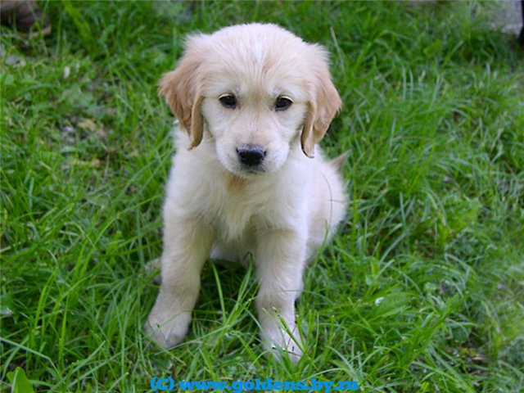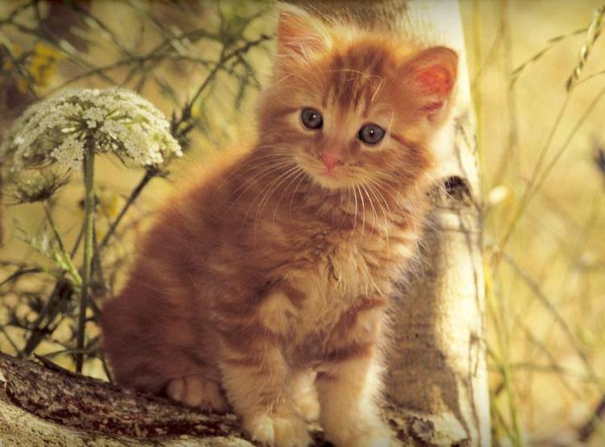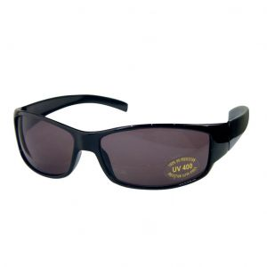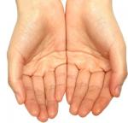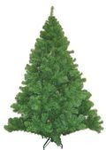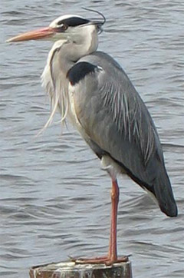

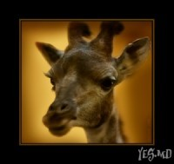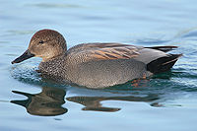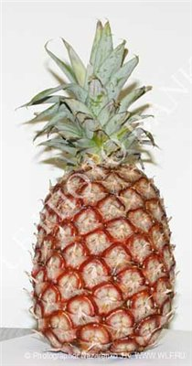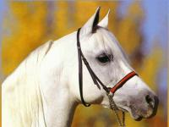

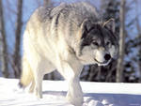

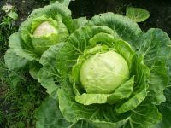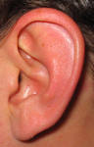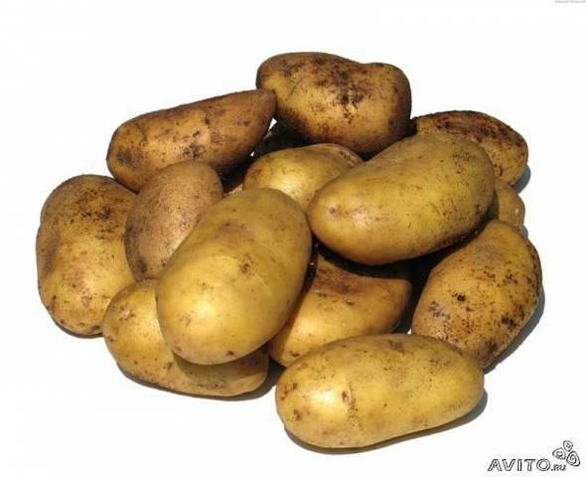

Приложение 2
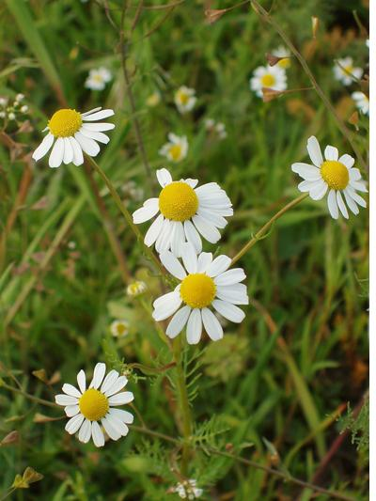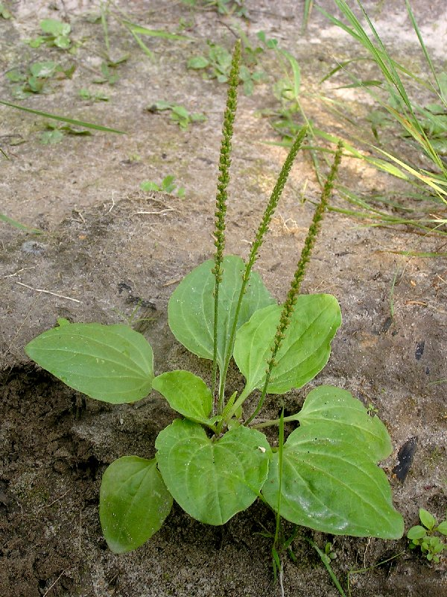
Ромашка аптечная Подорожник

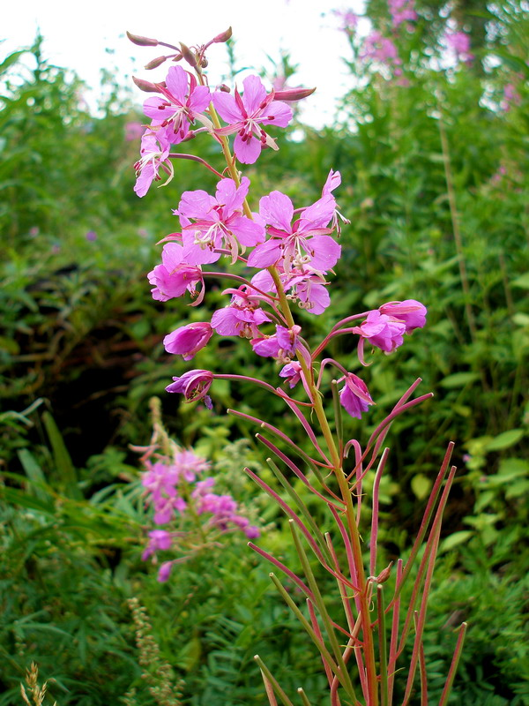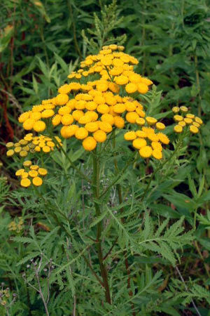
Иван - чай Пижма

